EXAMUS
ИНСТРУКЦИЯ ДЛЯ ПОЛЬЗОВАТЕЛЕЙ
АСИНХРОННЫЙ ПРОКТОРИНГ
ПОРЯДОК ПРОХОЖДЕНИЯ ТЕСТИРОВАНИЯ С
ИСПОЛЬЗОВАНИЕМ СЕРВИСА EXAMUS
- Перейдите по ссылке, предоставленной организатором тестирования. При необходимости авторизуйтесь в Examus.
- В день сдачи тестирования нажмите на кнопку с названием теста, на который Вы записаны.
- Сделайте фотографию по запросу на экране.
- Начините тестирование.

ПРЕДВАРИТЕЛЬНАЯ ПРОВЕРКА КОМПЬЮТЕРА ДО ЭКЗАМЕНА
- Пройдите по ссылке: https://lms.demo.examus.net/web/start/syscheck-o7x/
- Поделитесь экраном и пройдите проверку оборудования;
- После проверки ознакомьтесь с интерфейсом для фотографирования документа и показа рабочего стола (на этапе проверки фото документа не требуется, Вы можете сфотографировать чистый лист бумаги);
- При возникновении проблем на этапе проверки оборудования обратитесь к инструкции пользователя;
- Если не удастся решить проблему, обратитесь в техническую поддержку Examus: support@examus.net.
ТЕХНИЧЕСКИЕ ТРЕБОВАНИЯ

Стационарный компьютер или ноутбук (планшеты, смартфоны и иные мобильные устройства не поддерживаются), конфигурация компьютера:
- Процессор - Intel Core 2 DUO или AMD Athlon x2, либо более новые модели с поддержкой SSE3, с 2 ядрами и больше, и частотой 1,8 ГГц и выше;
- Оперативная память - 4 ГБ и больше;
- Свободное место на диске - 500 МБ; Операционная система:
- Windows 7 Home Basic / Windows 8 / Windows 10 Home или более полные
издания;
- macOS версии 10.11 или выше - для Google Chrome; либо версии 10.12 и выше -
для Яндекс.Браузер или Microsoft Edge;
- Ubuntu 14.04 (x64) или более поздней версии;
- Debian 8 (x64) или более поздней версии;
- OpenSUSE 13.3 (x64) или более поздней версии;
- Fedora Linux 24 (x64) или более поздней версии; Установленный браузер (на выбор):
- Chrome последней версии;
- Yandex.Browser последней версии;
- Edge последней версии;

- Наличие интернет-соединения со стабильной скоростью передачи данных от пользователя не ниже 1 Мбит/с.
- Наличие исправной и включенной фронтальной веб-камеры (включая встроенные в ноутбуки) с разрешением 640х480 и выше;
- Наличие исправного и включенного микрофона (включая встроенные в ноутбуки);
- Разрешена передача данных по сетевым портам:
UDP: 3478 (STUN/TURN), 49152 - 65535 (WebRTC media)
TCP: 443 (HTTPS), 3478 (STUN/TURN).

РАБОТА С EXAMUS
Подготовка рабочего места
ПЕРЕД ТЕСТИРОВАНИЕМ НЕОБХОДИМО ПРОВЕСТИ СЛЕДУЮЩИЕ ШАГИ:

Обеспечьте хорошую освещенность в комнате.
Проверьте наличие интернет-соединения.
Проверьте, что камера и микрофон включены, а объектив камеры не закрыт.
Подготовьте документ для идентификации личности.
Включите ноутбук в сеть (питание от батареи иногда снижает производительность устройства).
Перезагрузите компьютер для обеспечения максимальной производительности.
Выключите все ненужные программы, расширения и вкладки в браузере.
Отключите и уберите наушники, книги и конспекты (если только они не разрешены правилами экзамена)
Отключите дублирующие мониторы, мышки, клавиатуры (если есть)

НАЧАЛО ТЕСТИРОВАНИЯ

- Выберите нужное тестирование и нажмите на кнопку «Приступить»

Обратите внимание, кнопка «Приступить» доступна за 15 минут до начала тестирования, но сам экзамен доступен ровно в назначенное время.
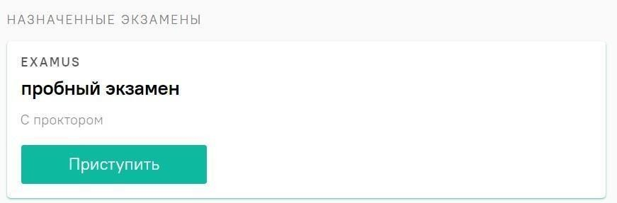

- Прочтите порядок прохождения тестирования и подтвердите своё согласие.
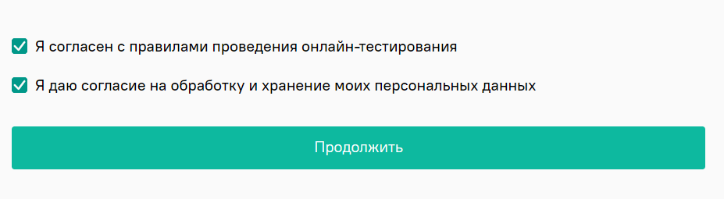
При возникновении проблем с началом экзамена см. раздел Проблемы с началом экзамена.

ПРОВЕРКА ОБОРУДОВАНИЯ

Следующим этапом будет проверка оборудования перед экзаменом.

  - Во всплывающем окне разрешите доступ к камере и микрофону.
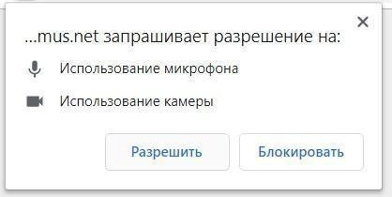
  - Во всплывающем окне запроса доступа к рабочему столу нажмите
«Поделиться»
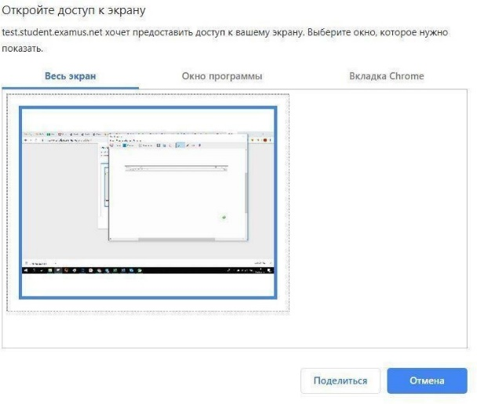

  - Дождитесь окончания проверки оборудования.

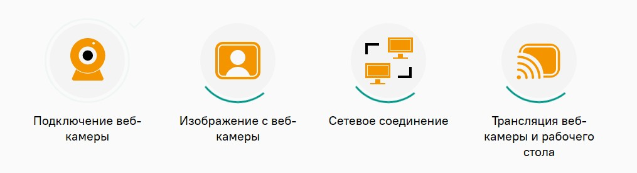
При возникновении проблем с проверкой оборудования см раздел
«Проблемы при проверке оборудования»

ИДЕНТИФИКАЦИЯ ЛИЧНОСТИ

После обновления страницы кнопку «Отправить»
Сделайте фотографию по запросу на экране.

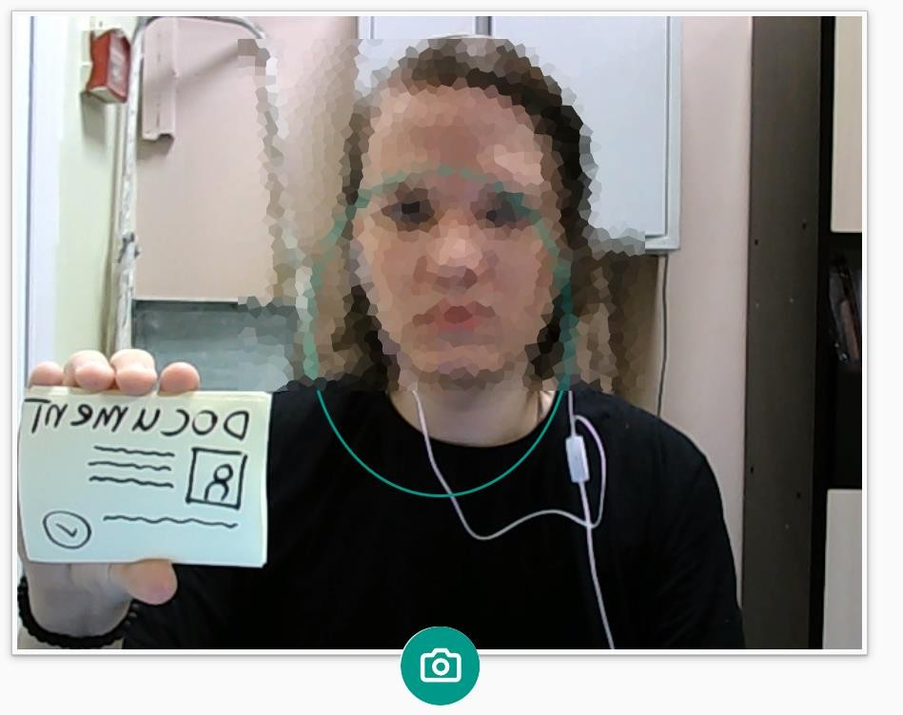

ПРОХОЖДЕНИЕ ТЕСТИРОВАНИЯ

- Чтобы свернуть или развернуть информационную панель Examus, нажмите на логотип со стрелкой слева от панели:

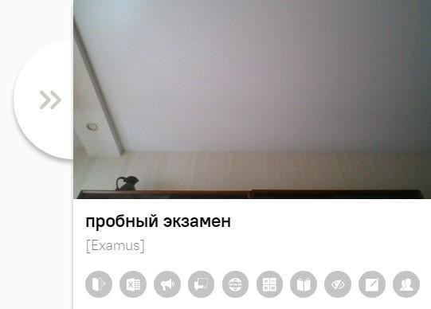

- Над лентой чата отображены правила экзамена. Серым цветом обозначены запрещённые опции, зелёным — разрешённые. Наведите мышь на иконку с правилом, чтобы увидеть описание.

- В течении всего экзамена необходимо находиться в кадре.

ПРАВИЛЬНО | НЕПРАВИЛЬНО
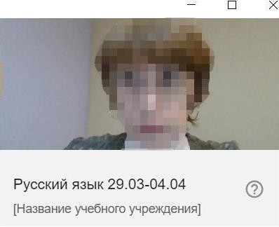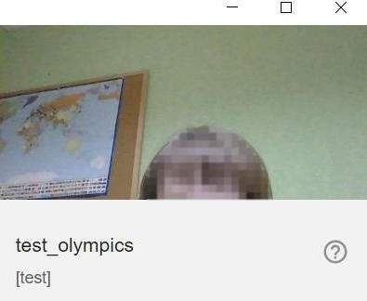
- В окне с тестом нажмите кнопку «Начать тестирование» и приступайте к работе.
- Обязательно обращайте внимание на таймер, отображающий время, оставшееся до конца экзамена:

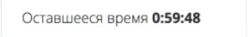

ЗАВЕРШЕНИЕ РАБОТЫ

- Если вы уверены в своих ответах и готовы отправить их на проверку, нажмите кнопку «Закончить попытку»

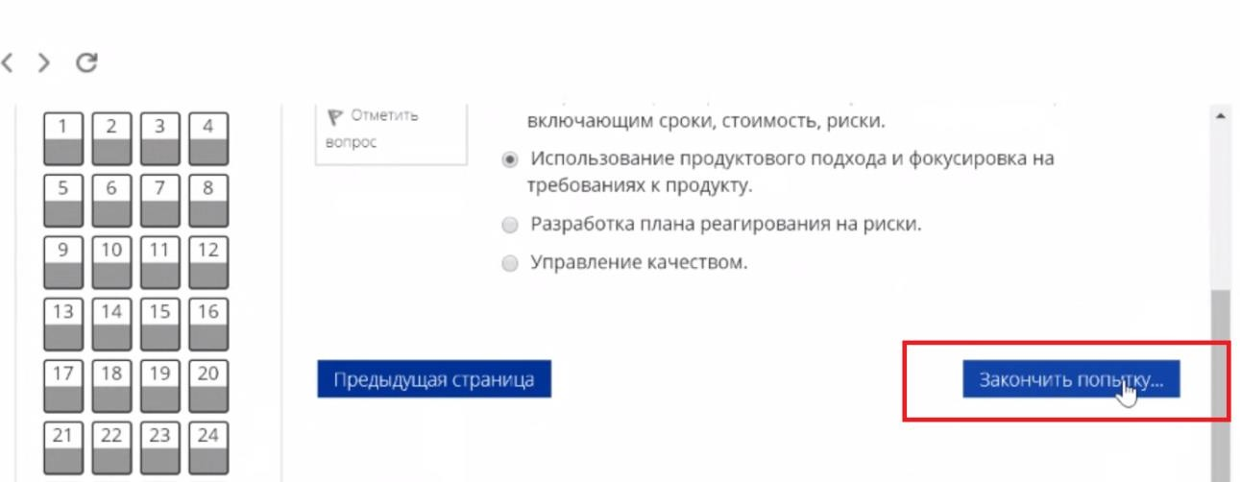

- Закройте Examus
Примечание: название, положение и вид кнопки завершения тестирования в разных системах может быть разным!

ПРОБЛЕМЫ ПРИ ПРОВЕРКЕ ОБОРУДОВАНИЯ

Проверка оборудования включает в себя четыре пункта:
- Подключение веб-камеры и микрофона
- Изображение с веб-камеры
- Сетевое соединение
- Веб-камеры и рабочий стол

Не удаётся получить доступ к микрофону

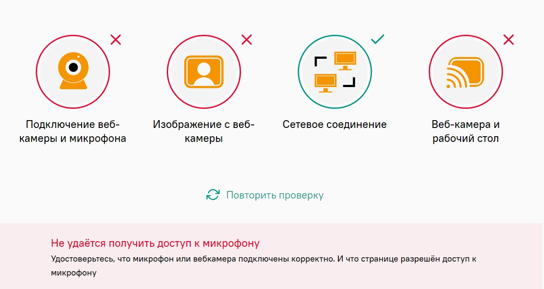

Возможные варианты: микрофон не подключен в браузере, микрофон не подключен на компьютере, микрофон отсутствует на компьютере или работает неисправно.

- Проверить, что микрофоне не заблокирован в браузере:

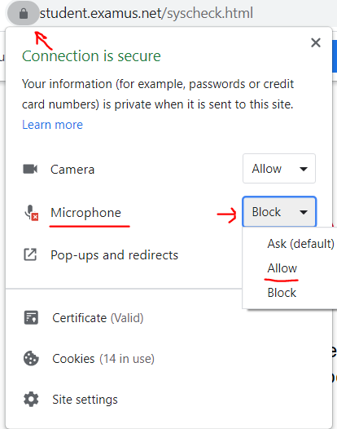

- Дать доступ микрофону, если он заблокирован:

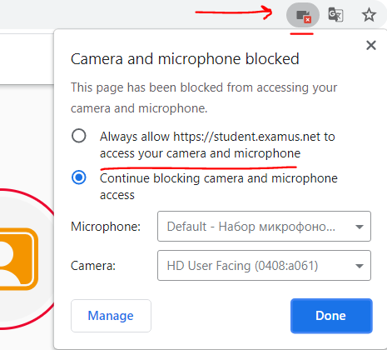

- Проверить, что нужный микрофон выбран в браузере. Для Chrome это путь:
chrome://settings/content/microphone

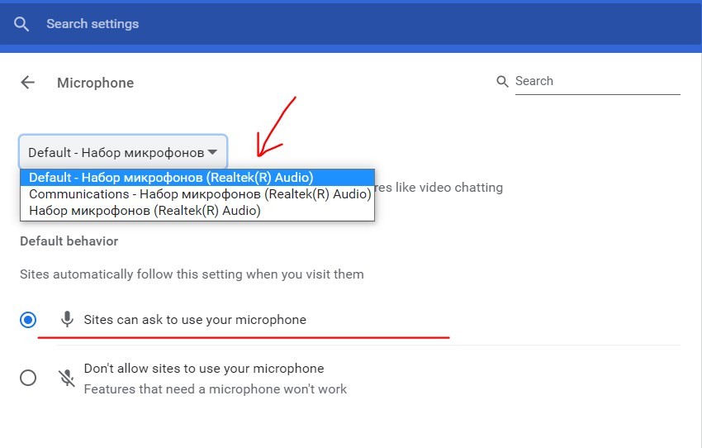
- Проверить, что нужный микрофон выбран в компьютере и работает по умолчанию. Также нужно обращать внимание на то, чтобы возле микрофон горел зелёный индикатор, который показывает уровень громкости микрофона. Если индикатор есть, значит, микрофон работает.
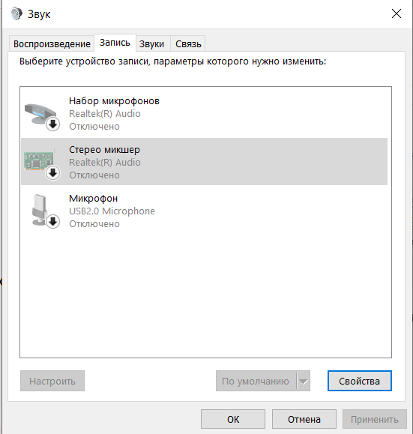

- Также работу микрофона могут блокировать антивирусы, например, McAfee, Kaspersky, Avast! И т.д. Для корректной работы требуется отключить все антивирусы

и брандмауэры, а также отключить расширения, такие AdBlock и подобные им блокировщики.

  - Попробуйте следующее: откройте в Windows командную строку или окно "Выполнить(Run)" или нажмите комбинацию клавиш Win+R (нажмите одновременно кнопку со значком Windows и клавишу с английской буквой R).
  - Введите команду control.exe /name Microsoft.Troubleshooting
  - Найдите пункт "Оборудование и звук" -> "Устранение неполадок звукозаписи"
  - Нажимайте "Далее" по ходу проверки и исправления проблем.
  - Найдите пункт "Оборудование и звук" -> "Устранение неполадок воспроизведения звука".
  - Нажимайте "Далее" по ходу проверки и исправления проблем.

Не слышно звука из Вашего микрофона

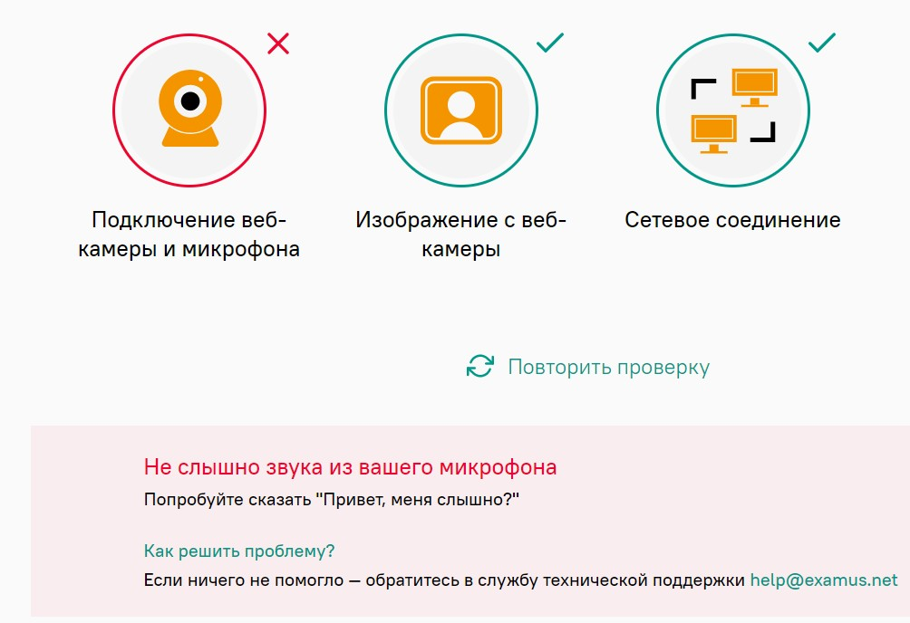

Возможные варианты: микрофон не подключен, уровень громкости микрофона минимальный или выключен, студент молчит во время проверки оборудования.
- Попробовать говорить вслух во время проверки оборудования до самого его окончания.
- Если говорение вслух не помогает, нужно проверить громкость микрофона. Для этого необходимо выполнить следующие действия:
  - Нажмите комбинацию клавиш Win+R
  - Введите команду mmsys.cpl
  - Затем перейдите на вкладку "Запись" и выбрать именно тот микрофон, у которого появляется зелёный индикатор громкости, когда говорите. Нажмите на него и выберите "По умолчанию", затем внизу нажмите "Применить":

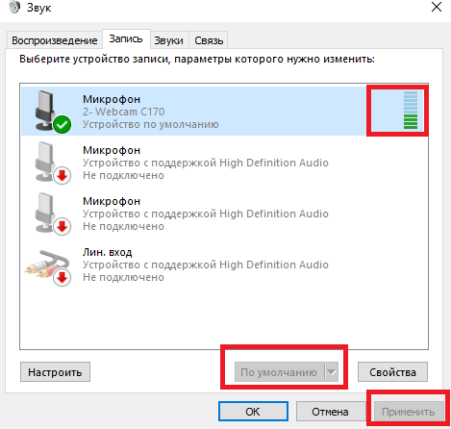

  - Если микрофонов нет, то нажмите в пустой области и выберите "Показать отключенные устройства". Нажмите на нужный микрофон правой кнопкой мыши выберите, «Включить»:
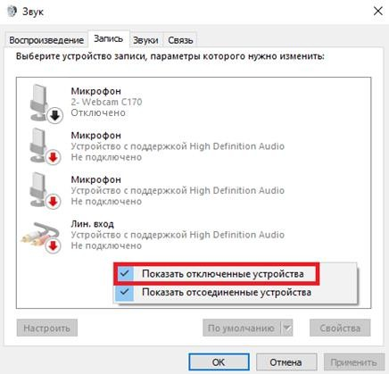

  - Далее нажмите на микрофон правой кнопкой мыши, выберите "Свойства", перейдите на вкладку «Прослушать» и отметьте следующие пункты и
нажмите «Применить»:

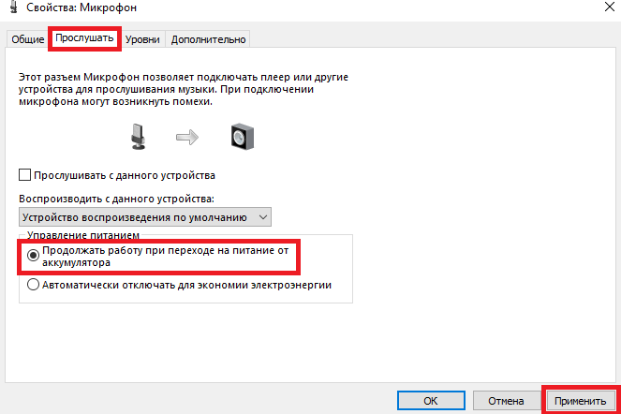

  - Перейдите на вкладку «Уровни», проверьте уровень громкости микрофона. Если у индикатора громкости стоит значок зачеркивания — уберите его. Подтвердите изменения, нажав кнопку ОК:
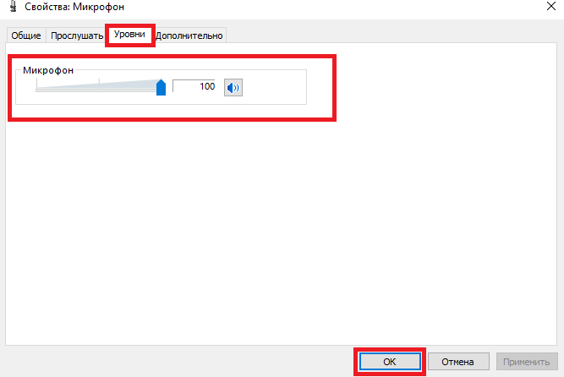

  - Затем перейдите в chrome://settings/content/microphone и убедитесь, что там стоит такой же микрофон, который показывает зелёный индикатор воспроизведения и стоит "По умолчанию":

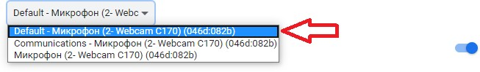

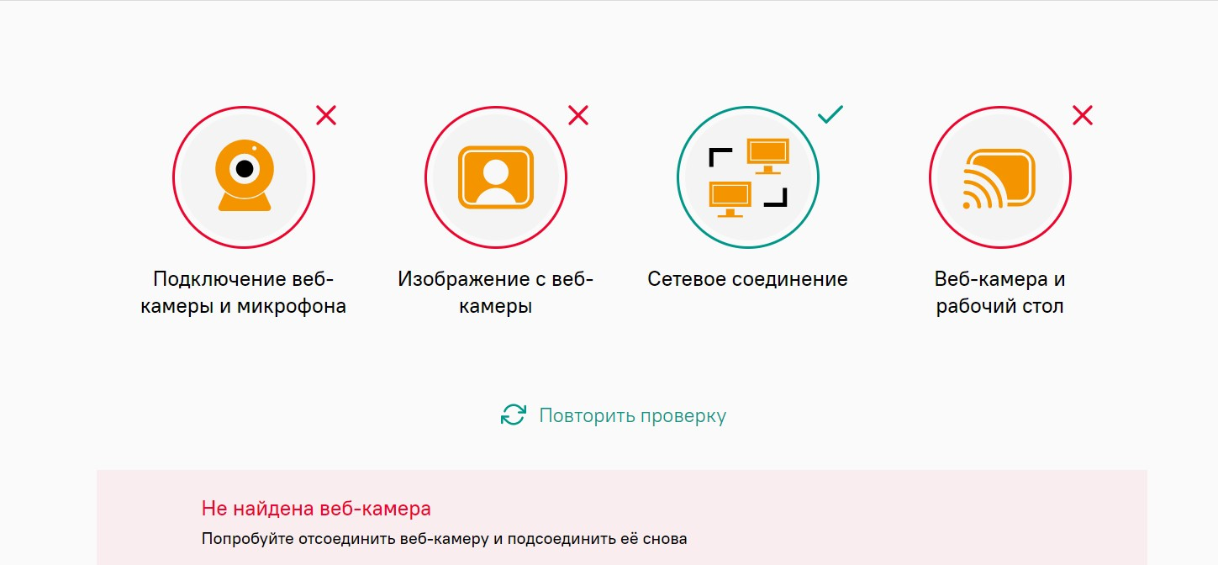
Не найдена веб-камера

Возможные варианты: камера заблокирована в браузере, камера удалена или не подключена, камера неисправна, камера заблокирована антивирусом.
- Проверить, что камера не заблокированa в браузере.
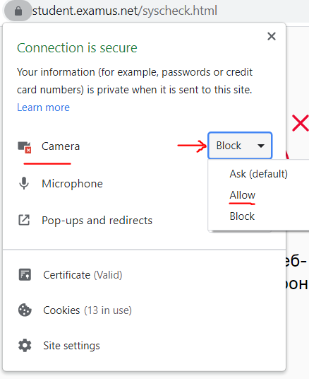

- Дать доступ к камере, если она заблокирована:

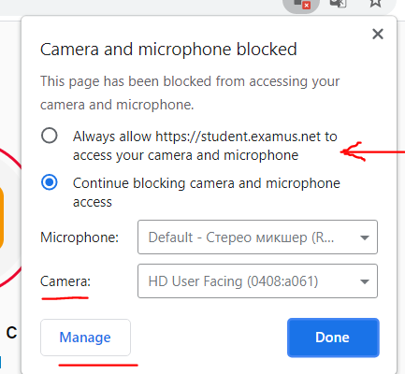

- Проверить, что нужный микрофон выбран в браузере. Для Chrome это путь:
chrome://settings/content/camera
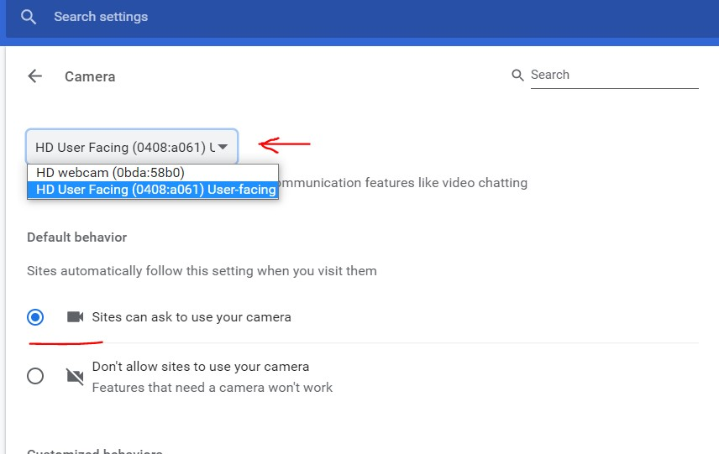

- Проверить, что нужная камера выбрана в компьютере и работает по умолчанию. Проверить это можно также в Диспетчере устройств в разделе Камера.

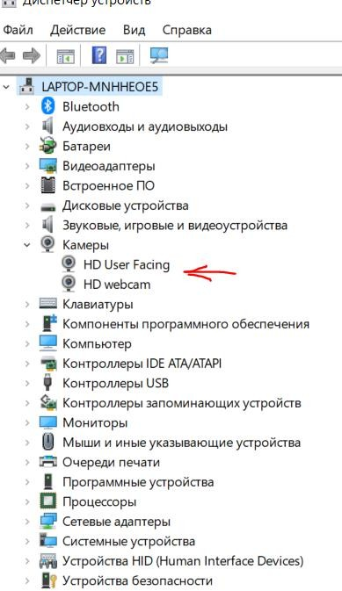

Также необходимо проверить, что камера работает. Используйте для проверки приложение онлайн-ресурс https://webcammictest.com/ru
- Обновите драйверы веб-камеры в подключенных устройствах:
  - Откройте командную строку или окно "Выполнить(Run)" или нажмите комбинацию клавиш Win+R
  - Введите команду devmgmt.msc
  - Найдите вашу веб-камеру в "Устройства обработки изображений"
  - Обновите драйверы веб-камеры, нажав правой кнопкой мыши на камеру.
- Отключите все антивирусы, а также расширения, вкладки и программы, использующие веб-камеру. Сторонние браузеры и программы, использующие камеру могут мешать прохождению проверки оборудования по пункту веб-камера.

Не поступает изображение с веб-камеры

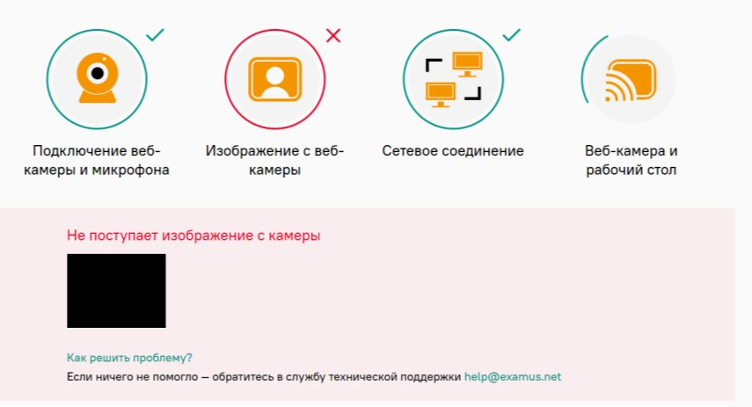

Возможные причины: камера неисправна или сломана, веб-камера закрыта заглушкой, в помещении слишком темно.
- Проверить, что камера не закрыта заглушкой.
- Обеспечить достаточную освещённость в помещении.
- Проверить, что изображение с веб-камеры поступает в других программах.
- Отключить антивирусы.

Недостаточная скорость интернет-соединения

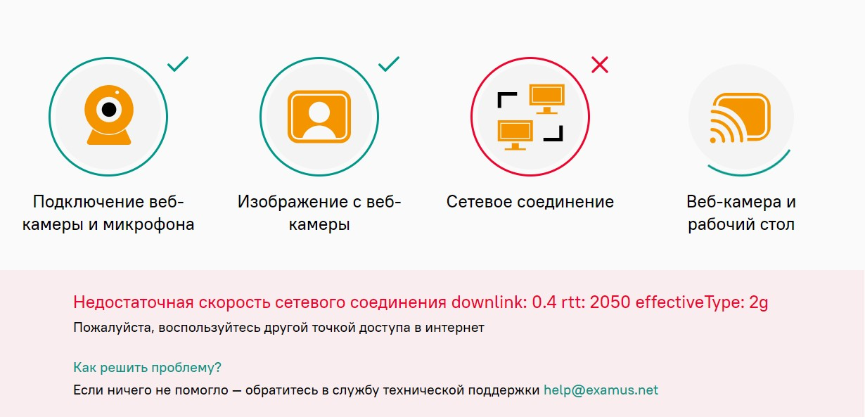

Возможные причины: недостаточная скорость интернет-соединения, высокая нагрузка на сетевой канал, множество запущенных процессов, использующие сетевой трафик, нестабильный интернет-канал – мобильный интернет, Wi-Fi; авария на линии провайдера.
- Проверить скорость интернета. Минимальная – 1 Мбит/с, рекомендуемая от 5 Мбит/с и выше.
- Попробовать перезагрузить роутер, либо подключить кабель с маршрутизатора напрямую к компьютеру. Если не помогло, можно попробовать сменить точку доступа интернет-соединения.
- Подключиться по кабелю Ethernet, вместо Wi-Fi.
- Отключить сторонние программы, нагружающие сеть или использующие интернет- соединение.
- Попробовать зайти с чистого браузера без расширений.
- Попросить отключиться других пользователей от сети.

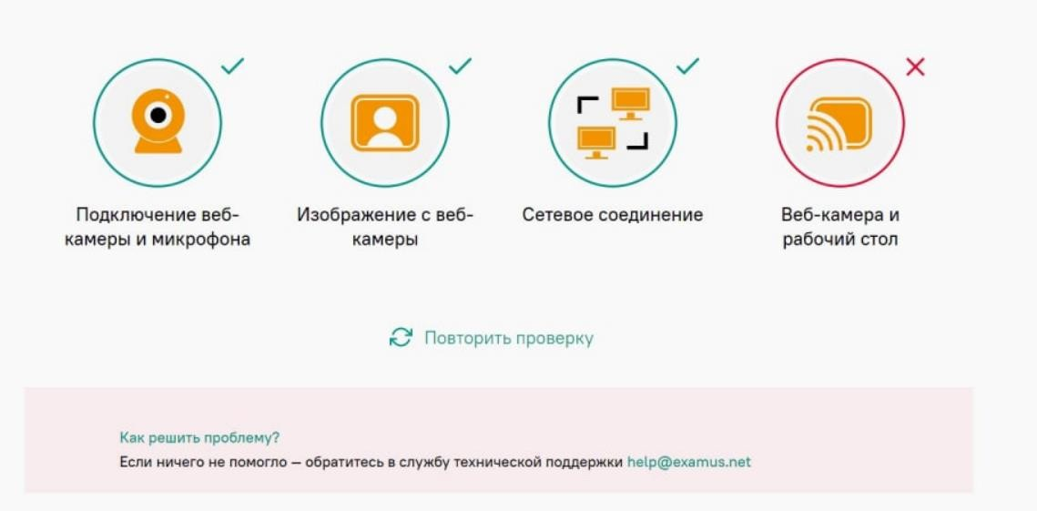
Веб-камера и рабочий стол

Возможные причины: активные подключенные антивирусы, брандмауэр Windows; включен межсетевой экран маршрутизатора, заблокированы порты UDP: 3478 (STUN/TURN), 49152 - 65535 (WebRTC media) TCP: 443 (HTTPS), 3478 (STUN/TURN)., не
подключена трансляция рабочего стола или не дан доступ.
- Отключить антивирусы.
- Попробовать удалить все антивирусы и блокировщики, в т.ч блокировщики в браузере – AdBlock.
- Перезагрузить компьютер.
- Разрешить порт UDP: 3478 (STUN/TURN), 49152 - 65535 (WebRTC media) TCP: 443 (HTTPS), 3478 (STUN/TURN).в брандмауэре.
- Уточнить у провайдера, не заблокированы ли порты UDP: 3478 (STUN/TURN), 49152 - 65535 (WebRTC media) TCP: 443 (HTTPS), 3478 (STUN/TURN)..
- Попробовать отключить брандмауэр:
  - Нажмите значок Windows и выберите Панель Управления. Откроется окно Панель Управления.
  - Нажмите Система и безопасность. Появится панель Система и безопасность.
  - Нажмите Брандмауэр Windows.

В выбранном окне отключите защиту для:
- Защита от вирусов и угроз - Параметры защиты от вирусов и угроз - Управление настройками - Защита в режиме реального времени - Выключить.
- Брандмауэр и безопасность сети: попробуйте отключить защиту для: Частная сеть, Сеть домена, Общедоступная сеть, Windows Defender - Отключите всё.

- При проверке оборудования убедиться, что доступ к экрану разрешается. Для при запросе поделиться экраном нужно выбрать экран и нажать Поделиться.

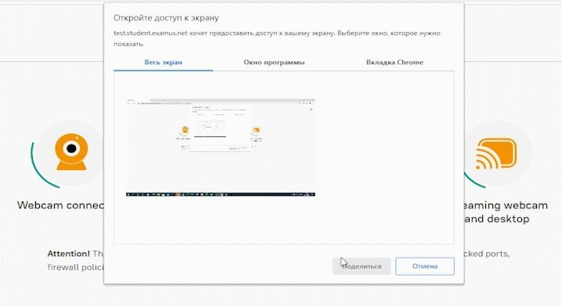

- Попробовать сменить браузер.
- Попробовать сменить устройство.

Вы также можете ознакомиться со статьями на нашем портале в Базе знаний: https://help.examus.net/ru-RU/support/home

ПРОБЛЕМЫ С НАЧАЛОМ ТЕСТИРОВАНИЯ

- При вводе логина и пароля страница обновляется, дальше невозможно зайти. Бесконечный ввод логина и пароля.

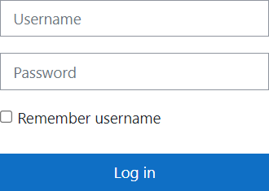

Причина поведения – запрет на приём Cookie в браузере. Для её решения требуется разрешить приём Cookie в браузере:
- Кликнуть на значок Cookie в правом верхнем углу и выбрать “Разрешать на этом сайте”

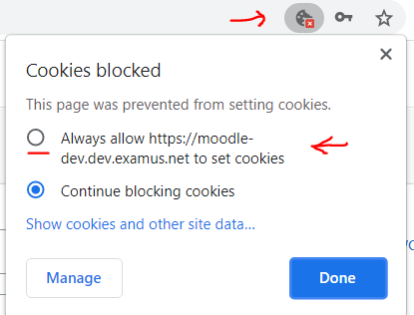

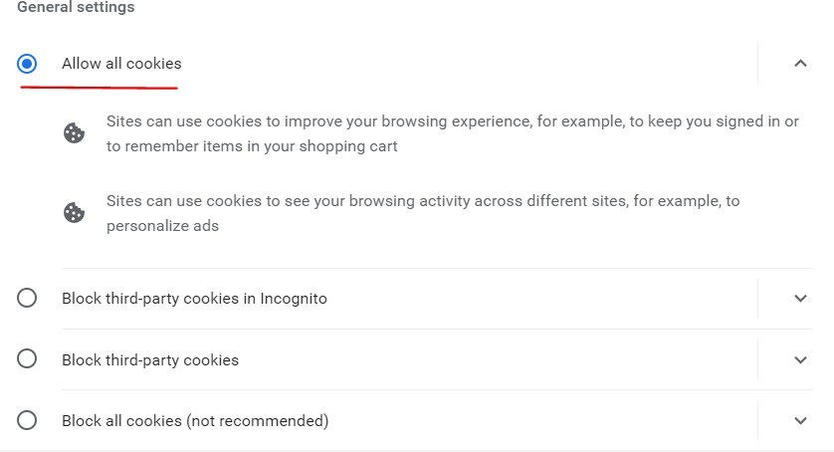
- Перейти в раздел chrome://settings/cookies и выбрать “Всегда разрешать все Cookie”

- Если Вы входите в режиме Инкогнито, необходимо убрать галочку с “Блокировать сторонние файлы Cookie” или использовать обычный режим браузера.
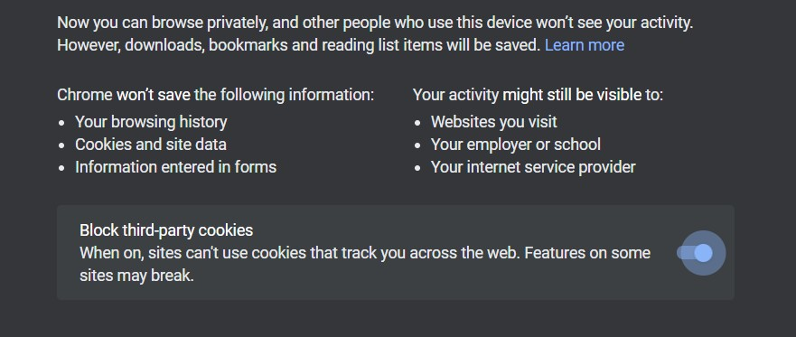

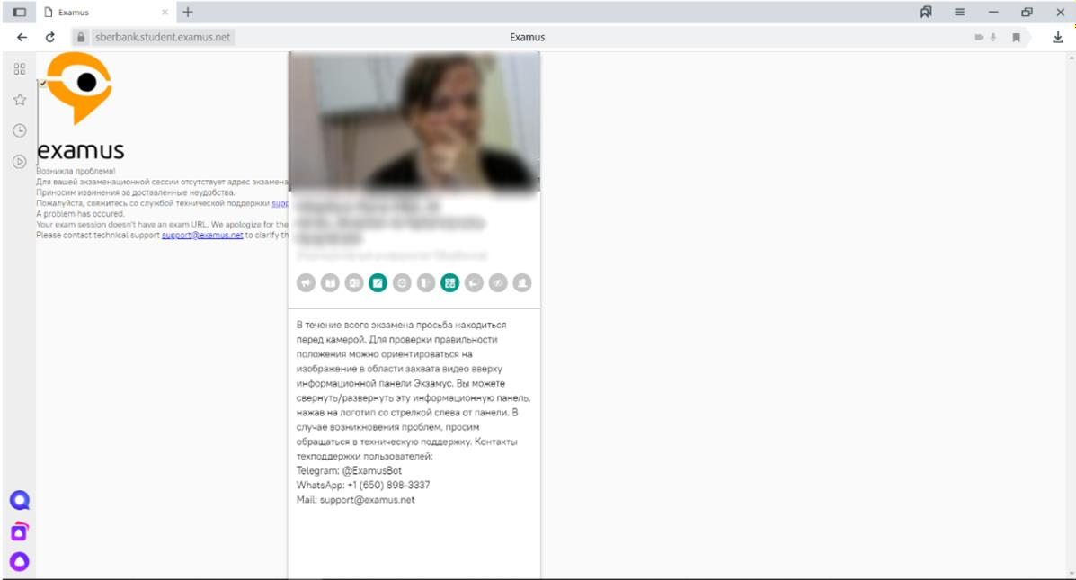
- Артефакты в браузере. Панель тестирования смещена. Смещается интерфейс и закрывает вопросы.

Причина: старая версия браузера. Необходимо обновление до самой последней версии браузера.

Необходимо сбросить попытку студенту и дать ему возможность пройти тест заново.

- Зависла страница с надписью Страница не отвечает

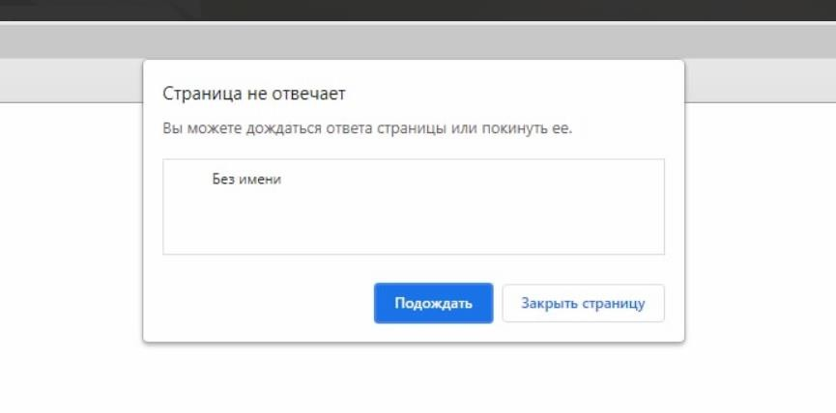
Причины:
- Слабый компьютер. Недостаточный объём оперативной памяти. Компьютер не соответствует минимальным техническим требованиям. Необходимо снизить нагрузку на ПК, проверить соответствие техническим требованиям.
- Слабое интернет-соединение. Снизить нагрузку на сеть и стабилизировать интернет- соединении
- Отключить сторонние программы, активные на момент сдачи тестирования с прокторингом.

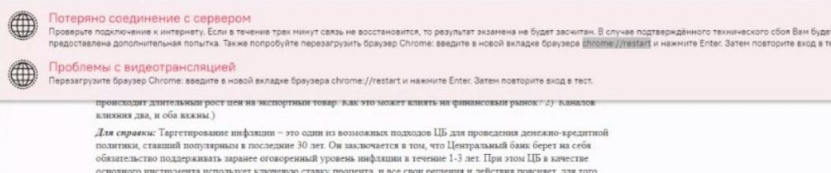
- Во время тестирования появляется красное сообщение “Проблемы с видеотрансляцией”

Причины: неполадки с нестабильной скоростью или качеством в интернет-соединении. Необходимо отключать все сторонние программы или приложения, нагружающие сетевой канал, перезагрузить маршрутизатор, попросить всех, кто подключен к сети
временно отключиться для снижения нагрузки на сетевой канал.

Нет доступного экзамена/ тестирования.

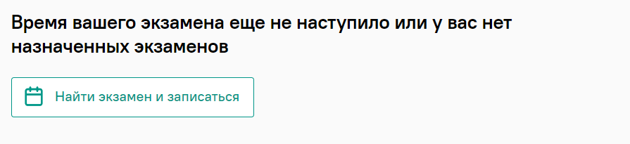
Убедитесь, пожалуйста, что:
  - Вы авторизуетесь под нужным логином и паролем, выданные Вам организатором обучения.
  - Вы авторизуйтесь по нужной кнопке и ссылке, предоставленной организатором обучения.
  - Вы вошли вовремя, согласно дате проведения тестирования, а не до или после его начала.
  - Уточните у организатора обучения¹, что Вы записаны на курс.

¹ Организатор обучения – Ваш вуз или организатор проведения экзаменационного
мероприятия. Служба прокторинга Экзамус не является организатором тестирования.

СЛУЖБА ТЕХНИЧЕСКОЙ ПОДДЕРЖКИ EXAMUS

В случае возникновения проблем напишите нам на почту support@examus.net или попробуйте найти решение на Портале технической поддержки: https://help.examus.net/ru-RU/support/home

Также наш Telegram-Бот готов помочь Вам в решении проблемы: @ExamusBot

